草图检索中一种基于可信特征距离变换的模型匹配算法
李小龙，岳妍
华中科技大学软件学院，武汉，湖北，中国，430074
摘要：提出一种基于可信特征距离变换的匹配模型，在传统的距离变换的基础上，通过引入可信特征距离剔除那些距离特征点较远的非特征点而产生的无效距离值，同时引入匹配特征密度作为加权来计算草图与原始数据库图像的相似度，以减弱少数匹配度极高的像素对图像间相似度造成的干扰。算法选取加利福尼亚理工学院101类图像数据库展开实验，结果表明，基于本文提出的匹配模型所实现的草图检索算法比传统的基于距离变换的检索效果更优。
关键词：基于草图的检索；可信特征距离；匹配特征密度；平均归一化检索秩

1 引言
基于手绘草图的图像检索从二十世纪九十年代就开始受到学者们的关注，并逐步展开这方面研究，尤其是随着触屏设备的日益普及和网络图像爆炸性的增长，手绘图像已成为人机交互最自然的方式之一。然而，由于缺乏一种有效的匹配算法，建立一个海量图像的检索机制依然非常困难[Yang11]。一幅草图通常仅包含简单的手绘线条，背景颜色也十分单一，一般为白色，因此，草图检索通常从对象的形状分析入手进行图像的匹配，检索质量关键在于有效的形状描述和匹配模型，先利用形状描述图像特征，然后通过匹配模型对图像特征进行相似度计算，目前主要有两类相似度计算方法：基于特征点的距离计算和基于特征向量的角度计算，前者主要使用曼哈顿距离，切比雪夫距离，欧氏距离等方式，计算特征点之间的绝对距离，后者则通过计算特征向量之间的角度差异来判断图像间的特征差异[Sravanthi12]。距离变换[Gunilla84, Gunilla86, Gunilla88]是使用最为广泛的图像匹配算法之一，其基本思想是将图像视为仅由特征点和非特征点这两类像素点构成，通过计算图像中两类点之间的特征距离，将一幅二值图像转换为一幅用特征距离所表示的距离灰度图像，每个像素的距离灰度表示该点到其最近特征点的特征距离，然后通过计算草图特征点映射到源图像（即数据库图像）后对应的平均距离作为草图与源图像间的相似度，由于标准的距离变换方法仅保留像素点的距离值，并不记录该距离所对应的特征点信息，因此，当特征点分布较稀疏，或源图像中存在较多背景噪声时，那些实际距离草图特征点较远的距离值也将纳入相似度的计算，导致不应看做相似的点被用于相似度的计算，而草图对源图像的匹配特征点很少，却匹配度极高时，生成的距离值较小，容易产生图像间高相似度的错误结论。
针对以上情况，本文提出一种基于可信特征距离变换的模型匹配算法，以基于一定特征密度的可信特征距离作为草图与源图像相似度计算的标准，一方面在计算平均距离时引入可信特征距离将较大的特征距离视为无效特征距离，便于剔除那些距离特征点较远的噪声距离，另一方面利用匹配特征密度对平均距离进行加权，草图对源图像的匹配特征点越多，其匹配特征密度越大，则可信度越高，图像间相似度越大，从而削弱少数匹配度极高的像素对相似度计算带来的不良干扰。

2 基于可信特征距离变换的匹配算法

2.1 算法原理
草图与源图像之间的相似性主要体现在二者在关键特征上的相似程度和全局的匹配度。为此，通过可信特征距离来衡量草图与源图像在关键特征上的相似程度，并利用匹配特征密度对关键特征相似度进行基于全局的匹配度量。草图与源图像在关键特征上的距离值越小，说明二者的关键特征越相似，而二者的全局匹配度越大，则二者越相似。
为了加快计算速度，采用分块计算相似度的方式计算草图与源图像的相似度。假设源图像和草图分别为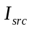和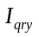，大小均为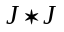（即长宽均为个像素的图像），源图像和草图的轮廓分别用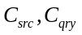表示。对于大小为（为大于零的整数）的窗口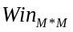，该窗口可将源图像和草图分别分为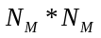个区域。
定义1：对于草图中任意一个特征点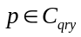，该点映射到源图像对应位置处的像素点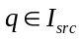，定义点的可信特征距离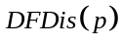为：
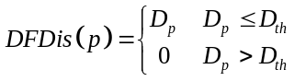 (1)
其中，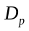表示源图像上点的距离灰度值（本文选用欧式距离），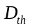表示距离阈值。显然，只有不小于该阈值的距离才被认为是非特征点到特征点可信的足够近的距离。点称为可信特征点。
定义2：草图的第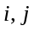个窗口与对应源图像窗口的差异度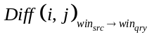为：
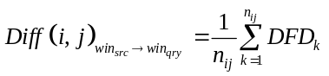 (2)
其中，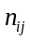表示草图上处于当前移动窗口内的可信特征点的总数。
定义3：草图与源图像之间的差异度为：
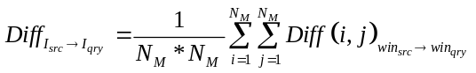 (3)
其中，表示草图的第个窗口与对应源图像窗口的差异度，
因此，图像子块间基于关键特征的距离差异值越小，草图与源图像在关键特征上的差异度越低。
定义4：草图与源图像的匹配特征密度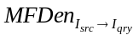为：
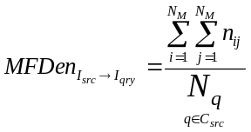 (4)
其中，表示草图上第窗口内的可信特征点的总数，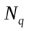表示源图像的轮廓点总数。即草图中与源图像匹配的特征点越多，则草图与源图像的全局匹配度越高。
定义5：草图与源图像的相似度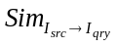可按下式进行计算：
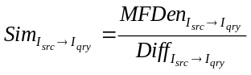 (5)
由此可见，草图与源图像在关键特征上的距离值越小，或者二者的全局匹配度越大，则二者越相似。

2.2 算法流程
基于可信特征距离变换的草图检索的流程如图1所示。
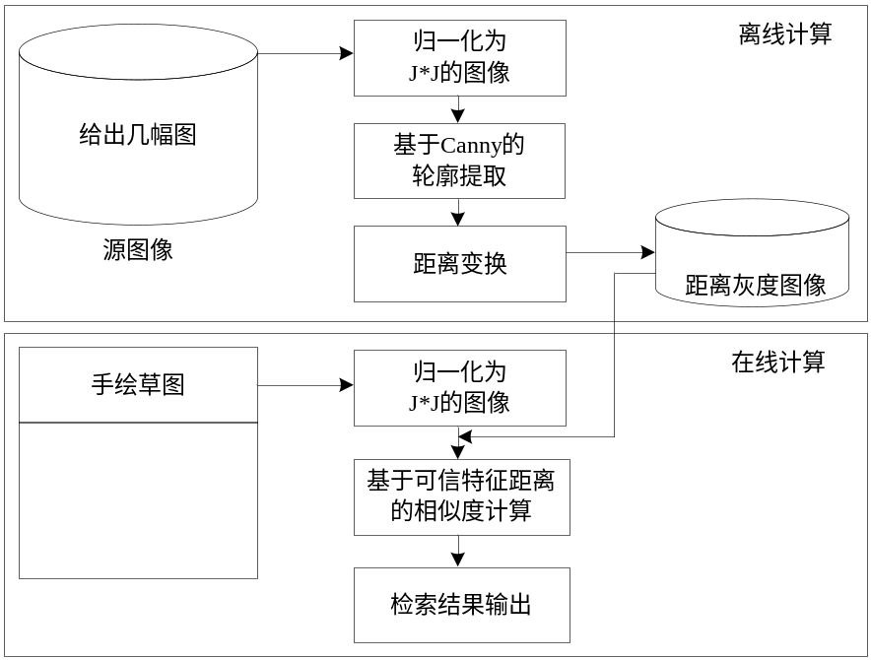
图1 基于可信特征距离变换的草图检索流程
为了使保留的图像结构信息和存储空间达到更好的平衡，首先需对源图像和草图分别进行归一化处理，将其全部处理为J*J的图像。接着对彩色图像进行灰度化，并使用Canny算子【Canny86】提取灰度图像中的轮廓点。草图本身是黑白色的灰度图像，不再进行轮廓提取。在此基础上使用标准的距离变换的方法对源图像进行距离变换，得到距离灰度图像。根据手绘草图中特征点与源图像位置的映射关系，基于可信特征距离和匹配特征密度指标计算草图与源图像的相似度，相似度值越大，表示两幅图的匹配度越高，排序越靠前。

3 算法实验及结果分析

3.1 评价标准
为了对算法效果进行评价，选用MPEG-7标准评测系统中的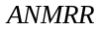（Average Normalized Modified Retrieval Rank，平均归一化修正检索等级）指标，该指标综合利用了查全率、查准率及检索图像的排序位置信息，是使用最为广泛的检索评价指标之一。其计算公式如下[Core00]：
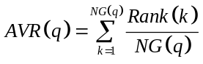 (6)
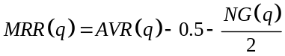 (7)
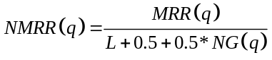 (8)
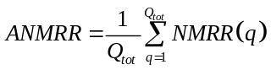 (9)
其中，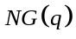是对于某个查询来说，与查询草图相似的图像集的大小。
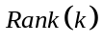表示与查询相似的图像在检索结果中的排名等级，计算方式如下：
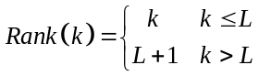 (10)
即当与查询相似的图像排名在前位时（表示检索到该图像），图像的排名等级等于其实际排名，否则，其排名等级均等于（表示未检索到该图像）。
因此，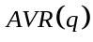表示与查询对应的相似图像的平均排名等级。
满足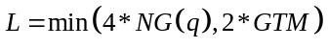，而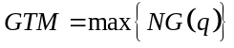，即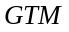对应最大的查询相似图像集的规模。
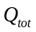表示测试中的查询总数，即草图的数量。

3.2 实验数据和环境
源图像来源于加利福尼亚理工学院101类图像数据库（Caltech-101），该数据库包含101个类别，每个类别中包含40-800张彩色图像。
实验的计算机配置为： CPU为Pentiun® Dual-Core，2G内存，64位操作系统。在Windows环境下，使用Matlab 2013a编程实现。

3.3 实验及结果（取7类做实验，规律一般是指标先降后升，210*210，7*7，Dth=2.3最优，但有时不是很有规律）

3.3.1 参数变化对算法的影响
从Caltech-101中提取80幅图像构成测试数据集，分为10个类别，每个类别中包含8幅图像，图像尺寸各不相同，每类图像分别使用3张查询草图进行检索。针对本文检索算法的实验在该测试数据集中进行。选择ANMRR作为评价标准，则对于所有的查询，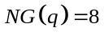，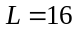，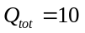。
本文提出的模型匹配算法DFD应用于草图检索主要受到如下参数的影响：图像分块N的大小；图像归一化的尺寸；以及相似度计算的距离阈值的大小。为了获取算法最佳的参数配置，针对上述两组测试数据集，对不同参数设置下分别计算ANMRR，选择ANMRR最小的那组参数作为最佳参数设置。
图2给出了两组测试数据集随参数变化时的ANMRR值，其中，每张图中的不同折线分别表示对应不同大小的归一化图像随着距离阈值的变化导致ANMRR的变化。每张图分别对应不同大小的分块。
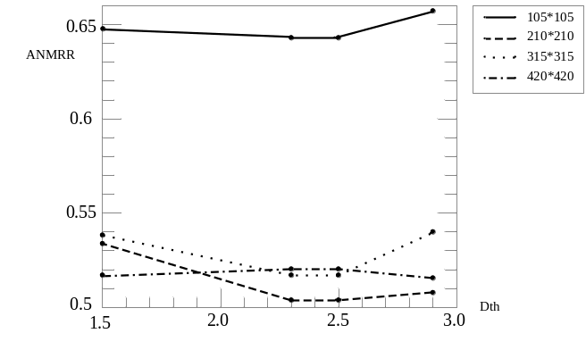
（a）5*5的窗口
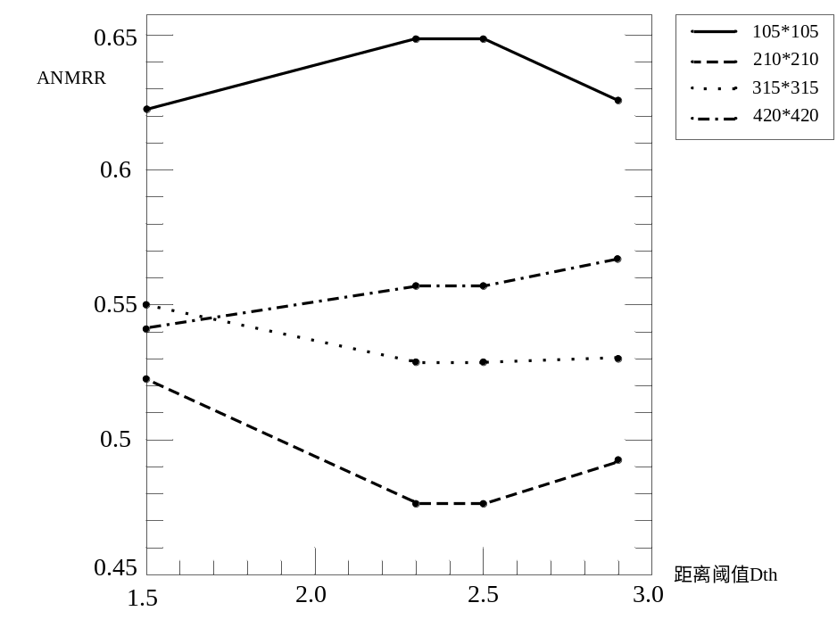
（b）7*7的窗口
图2 随参数变化时的ANMRR值
图像分块尺寸决定了算法对图像的每个局部分块的特征匹配能力，较大的分块有利于捕捉图像中的全局特征，而分块太小将无法获取足够多的特征信息，且对图像和草图之间的细小偏移非常敏感，导致全局性能的降低。因此，当图像分块设置为7*7时取得最小的效果。
图像归一化的目的在于实现草图特征点准确映射到源图像中，由于数据库中的图像尺寸一般为210*210左右，因此，采用该尺寸可以确保图像结构信息和存储空间达到更好的平衡。
距离阈值用于控制图像对关键特征的匹配。该阈值取值太大，将产生大量误匹配的噪声点，而若阈值取值过小，对关键特征约束过紧，则易导致关键特征的过渡削弱，相似度计算时丢失重要的信息，从而降低查询的区分度。因此，距离阈值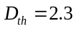时得到最优性能。
从该图可以看出，当图像归一化尺寸设置为210*210，分块大小为7*7，距离阈值取为2.3时，算法效果最好。
在该参数设置下，以蜻蜓图片为例，草图检索的结果如图3所示。其中左上角为草图，其余图像为返回的前16幅图像。
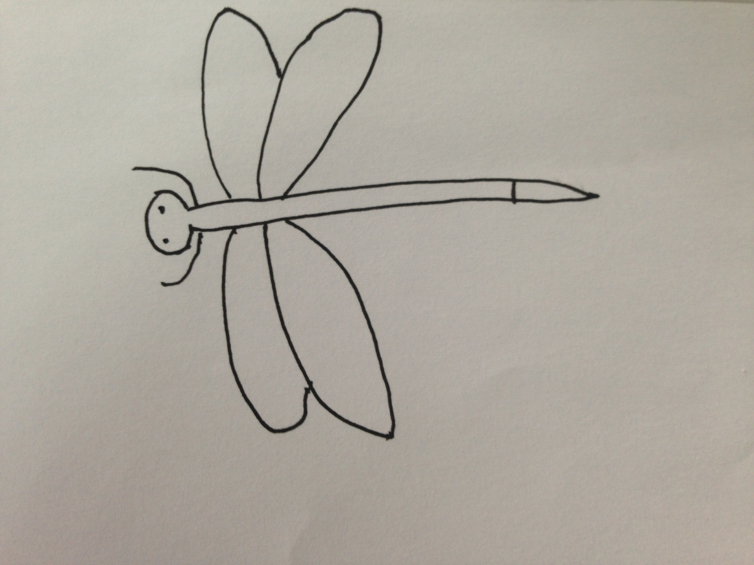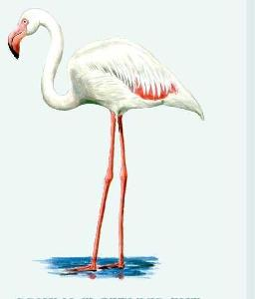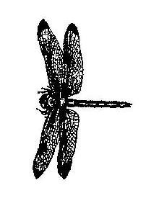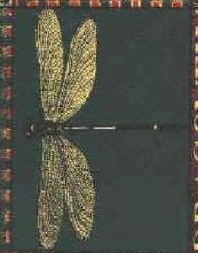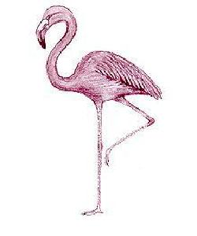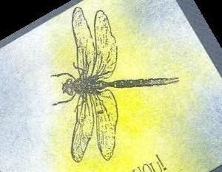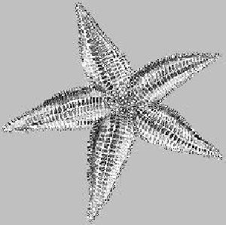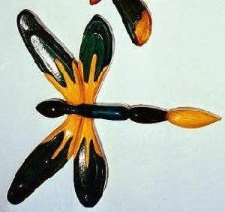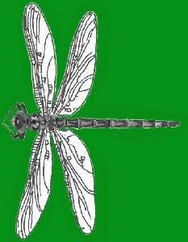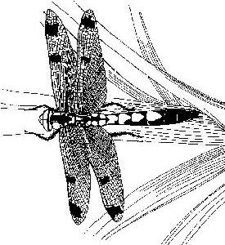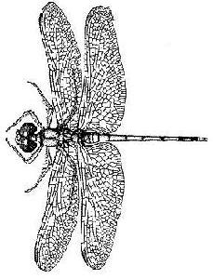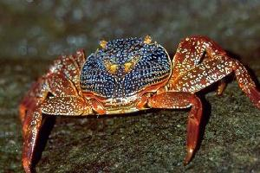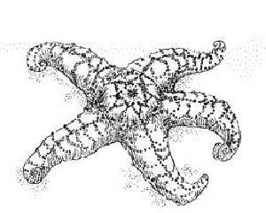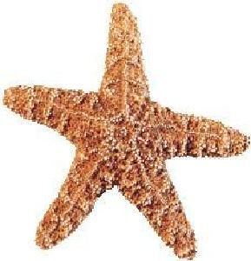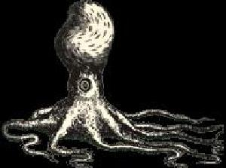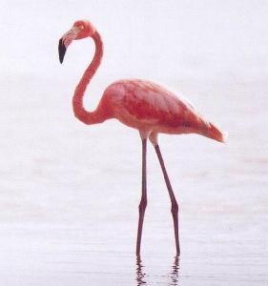
图3 以蜻蜓为例执行草图检索的结果

3.3.2 算法效果
为了检验算法的效果，针对传统的距离变换（DT）、仅使用可信特征距离（DFD-1）、仅使用匹配特征密度（DFD-2）和同时使用可信特征距离即匹配特征密度（DFD-3）这四种算法展开实验，实验数据同前。实验参数为：归一化的图像尺寸为210*210，窗口大小为5*5，距离阈值为：2.3。在不同条件下得到的ANMRR值见表2。
表2 不同算法的ANMRR值（针对100幅图像）
算法名称 | DT | DFD-1 | DFD-2 | DFD-3
ANMRR | 0.7743 | 0.6214 | 0.6314 | 0.4671
实验结果表明，相比传统的距离变换方法而言，本文提出的基于可信特征距离的匹配模型可在一定程度上提高检索的精确度。

5 总结与展望
传统的距离变换方法简单地记录非特征点与特征点间的最近距离，而不考虑该距离是否确实足够接近，因此，特征点分布不均或源图像目标不突出时，容易将那些实际距离草图特征点较远的点错误地当做匹配的像素，增大实际与草图较为匹配的源图像的排序，同时，也且极易将只有少数分布分散的匹配像素，但匹配度极高的源图像视为非常相似的图像。为此，本文提出了一种基于可信特征距离变换的模型匹配算法，通过可信特征距离的概念，剔除相似度计算中那些距离草图特征点较远的噪声像素，保留图像间基于关键特征的相似度，同时引入匹配特征密度指标，避免少数匹配度极高的像素对图像相似度计算带来的干扰，那些关键特征越相似，特征全局匹配度越高的源图像的相似度越大，排序越靠前。选取加利福尼亚理工学院101类图像数据库Caltech-101数据展开实验，选择ANMRR指标为标准，实验结果表明，基于本文算法的草图检索相比传统的距离变换方法可以的检索精度更优。

参考文献
[Yang11] Yang Cao, Changhu Wang, Liqing Zhang, Lei Zhang. Edgel Index for Large-scale Sketch-based Image Search. Computer Vision and Pattern Recognition (CVPR), 2011, pp.761-768.
[Sravanthi12] A. Sravanthi, B. Harishwar Reddy, Sketch4Match Content based Image Retrieval System Using sketches, 2012.
[Gunilla84]Gunilla Borgefors. Distance Transformations in Arbitrary Dimensions. Computer Vision, Graphics, and Image Processing, 1984, 27, pp. 321-345.
[Gunilla86] Gunilla Borgefors. Distance Transformations in Digital Images. Computer Vision, Graphics, and Image Processing, 1986, 34, pp. 344-371.
[Gunilla88]Gunilla Borgefors. Hierarchical Chamfer Matching: A Parametric Edge Matching Algorithm. IEEE Transactions on Pattern and Machine Intelligence. Vol.10, No.6, 1988, pp. 849-865.
[Canny86]John Canny. A Computational Approach to Edge Detection. IEEE Transactions on Pattern Analysis and Machine Intelligence, Vol. PAMI-8, No. 6, Nov., 1986.
[Core00] Core Experiments on MPEG-7 Edge Histogram Descriptors,May 2000.

